МУНИЦИПАЛЬНОЕ БЮДЖЕТНОЕ ДОШКОЛЬНОЕ ОБРАЗОВАТЕЛЬНОЕ
УЧРЕЖДЕНИЕ «ДЕТСКИЙ САД №23 ст. АРХОНСКАЯ»
МО – ПРИГОРОДНЫЙ РАЙОН РСО – АЛАНИЯ
363120, ст. Архонская, ул. Ворошилова, 44 т.8 (867-39) 3-12-79 e-mail:tchernitzkaja.ds23@yandex.ru

Утверждаю
Заведующий МБДОУ
«Детский сад №23 ст. Архонская»
_________Л.В.Черницкая

Конспект по физическому развитию на воздухе
в старшей группе.

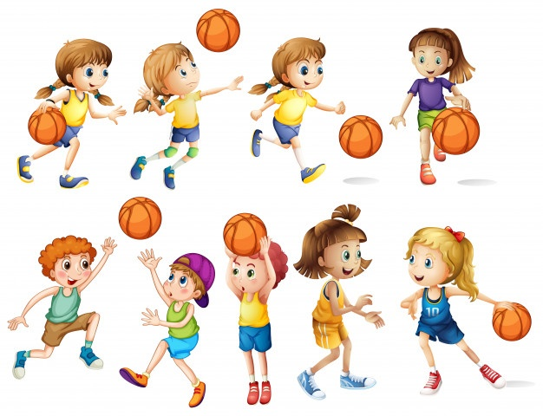

Подготовила воспитатель: Гайшун В.А.
Упражнять детей в ходьбе и беге в колонне по одному, в беге врассыпную; учить сохранять устойчивое равновесие, формируя правильную осанку при ходьбе по гимнастической скамейке; упражнять в энергичном отталкивании двумя ногами от пола (земли, в прыжках с продвижением вперед; упражнять в перебрасывании мяча.
Материалы: 2 гимнастические скамейки (высота 30—35 см, 8—10 кубиков (высота 6 см, мячи (диаметр 10—12 см) на полгруппы.
Вводная часть
Воспитатель: Здравствуйте, ребята. Сегодня мы с вами отправимся гулять на спортивную площадку. Вы любите гулять? А как вы думаете, что мы там будем делать?
Правильно! Мы с вами будем тренироваться, чтобы стать сильными, ловкими, быстрыми.
Построение в шеренгу
Перестроение в колонну по одному
Ходьба в колонне по одному на носках, руки на поясе
Бег в колонне по одному
Ходьба врассыпную
Бег врассыпную
Перестроение в шеренгу колонну по одному в движении
Перестроение в три колонны
Общеразвивающие упражнения
Воспитатель: Теперь мы с вами выполним небольшую разминку. Ведь, чтобы стать сильными и ловкими, нужно делать разминку каждый день.
Руки в стороны, руки вверх- 7- 8 раз
Повороты туловища вправо - влево- 8 раз.
Наклоны вправо, влево - 6—8 раз.
Наклоны к правой - левой ноге
Тянем носочки 6- 8 раз
Приседания 6—8 раз
Прыжки.
Перестроение в одну шеренгу.
Основные виды движений. Ребята, а теперь мы с вами будем ходить по гимнастической скамейке с перешагиванием через кубики, спрыгивать с неё с отталкиванием от поверхности, в еще мы будем с вами учиться перекидывать друг - другу мяч, стоя в шеренгах.
Равновесие (ходьба по гимнастической скамейке)- 3— 4 раза.
Прыжки со скамьи- 2 – 3 раза.
Построение в шеренгу.
Перестроение в две шеренги.
Перебрасывание мячей, стоя в шеренгах
Перестроение в шеренгу.
П. И. «Мы веселые ребята.»
Заключительная часть
Восп. :Как вы все постарались, как ловко убегали от водящего, а какой ловкий у нас был ловишка! Вы только посмотрите, сколько ребят он поймал!
Игра малой подвижности «Угадай, кого нет»
Рефлексия (Дети заходят в группу и ложатся на ковёр, устраиваются поудобнее. Руки вытянуты вдоль туловища, расслаблены. Ноги прямые, не скрещенные. Играет тихая спокойная музыка.)

